Service à compétence nationale du

**MUSÉE DES PLANS-RELIEFS**

RÈGLEMENT INTÉRIEUR

**ANNEXES**

**Version : février 2017**

**ANNEXE 1**

**Organigramme de l'établissement et liste du personnel**

[Mise à jour : 7 février 2017]

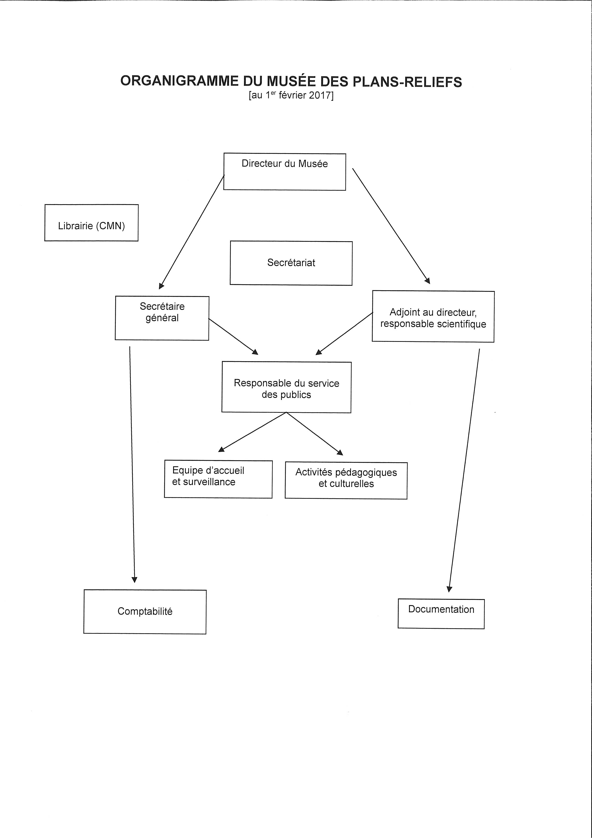

**Liste du personnel au 1er février 2017**

**1) DIRECTION / SECRÉTARIAT**

Max POLONOVSKI, directeur

01-45-51-91-55

[max.polonovski@culture.gouv.fr](mailto:max.polonovski@culture.gouv.fr)

Claudine ARRIGONI, secrétaire

01-45-51-95-05

[claudine.arrigoni@culture.gouv.fr](mailto:claudine.arrigoni@culture.gouv.fr)

Secrétariat ; standard téléphonique, courrier ; gestion informatique des congés.

**2) SECRÉTARIAT GÉNÉRAL – ADMINISTRATION**

J.-F. PAILLET, secrétaire général

01-45-51-91-56

[jean-francois.paillet@culture.gouv.fr](mailto:jean-francois.paillet@culture.gouv.fr)

Questions administratives et financières ; fonctionnement du Musée ; gestion du personnel ; liaison administrative avec le Commandement militaire et les autres organismes des Invalides.

Pascale BERNAZEAU, responsable de la gestion, régisseur d’avance.

01-45-51-91-57

[pascale.bernazeau@culture.gouv.fr](mailto:pascale.bernazeau@culture.gouv.fr)

Gestion budgétaire et financière, gestion des stocks, relations avec les fournisseurs et prestataires de service ; régisseur d’avance.

**3) ACTIVITÉS SCIENTIFIQUES / DOCUMENTATION**

Isabelle WARMOES, adjoint au conservateur, responsable scientifique

01-45-51-91-58

[isabelle.warmoes@culture.gouv.fr](mailto:isabelle.warmoes@culture.gouv.fr)

Gestion du service de documentation ; gestion des collections ; recherches sur la collection ; commissariat d’expositions ; rédaction / contrôle des textes et autres formes de communication à usage externe  sur les plans-reliefs ; contrôle scientifique des activités en direction du public.

**4) SERVICE DES PUBLICS**

Julia BERTAUDON, responsable du service des publics

01-45-51-92-45

julia.bertaudon[@culture.gouv.fr](mailto:marie-sylvie.pontillo-bouchot@culture.gouv.fr)

-Gestion du service culturel et pédagogique du Musée : conception et conduite d’activités ; recherche de public ; communication ; liaison avec les partenaires extérieurs.

-Supervision de l’équipe d’accueil et surveillance : validation des tableaux de service et demandes de congés, contrôle général et concertation.

Nolwenn BIZOT, adjoint d’accueil et surveillance / animatrice

01-45-51-92-44

[nolwenn.bizot@culture.gouv.fr](mailto:nolwenn.bizot@culture.gouv.fr)

Réservations pour les activités pédagogiques ; participation à la conception et conduite de visites et ateliers ; accueil, surveillance, nettoyage sommaire. Préparation des tableaux de service mensuels, recueil des demandes de congés et avis

Fred BRÉDENT, adjoint d’accueil et surveillance

01-45-51-92-43

 accueil, surveillance, nettoyage sommaire.

Jean-Yves LAFINE, adjoint d’accueil et surveillance

01-45-51-92-43

 accueil, surveillance, nettoyage sommaire.

Karim IZZA, adjoint d’accueil et surveillance

01-45-51-92-43

 accueil, surveillance, nettoyage sommaire.

Yvan FAURE, adjoint d’accueil et surveillance

01-45-51-92-43

 accueil, surveillance, nettoyage sommaire.

**5) LIBRAIRIE (Centre des monuments nationaux)**

Anne BARDY, responsable de la librairie

01-44-42-50-03

[anne.bardy@monuments-nationaux.fr](mailto:anna.bardy@monuments-nationaux.fr)

Isabelle MASGONTY, libraire

01-44-42-50-03

Isabella CLARK, libraire

01-44-42-50-03.

**ANNEXE 2**

**Cycles et horaires de travail**

***1) Personnel non posté***

Cycles de travail : cf. art. 9 et 10 du règlement intérieur.

Les horaires de travail sont déterminés individuellement, en accord avec chaque agent et en tenant compte des nécessités de services. Les horaires choisis doivent s’inscrire dans une tranche horaire comprise entre 8 heures du matin et 20 heures. Chaque agent s’engage au respect de ses horaires particuliers.

***2) Personnel d’accueil et surveillance***

Le cycle de travail est établit sur la base de deux dimanches travaillés par mois. La planification type s’entend sur 14 jours consécutifs.

Le travail dominical est compensé par une journée de repos planifiée après le dimanche effectué.

Tableau de service type :

|  |  |  |  |  |  |  |  |  |  |  |  |  |  |
| --- | --- | --- | --- | --- | --- | --- | --- | --- | --- | --- | --- | --- | --- |
| L | M | Me | J | V | S | D | L | M | Me | J | V | S | D |
| X | X | X | R | X | X | X | R | X | X | X | X | R | R |

Les horaires de service sont les suivants :

-période d’hiver : 9 h 30 – 17 h 15 ;

-période d’été : 9 h 30 – 18 h 15.

Ces horaires correspondent à une durée hebdomadaire moyenne de 36 h 15 (33 h 45 l’hiver, 38 h 45 l’été). En prenant en compte les 32 jours de congés annuels, les jours fériés non travaillés (en moyenne 3 ou 4), 6 jours de RTT et les neuf lundis de fermeture annuels, la durée annuelle de travail est d’environ 1515 heures.

**ANNEXE 3**

**Temps de travail : définitions complémentaires**

*Obligation de service*

Correspond à la durée de travail effectif, journalière, hebdomadaire ou annuelle, à laquelle l'agent doit se soumettre. Le non respect de l'obligation de service est constitutif d'une faute professionnelle.

*Temps de travail effectif*

Temps de travail pendant lequel l'agent est à la disposition de son employeur et doit se conformer à ses directives sans pouvoir vaquer librement à ses occupations personnelles. La durée du travail effectif réalisé par l'agent doit correspondre à celle de ses obligations de service. Sont exclus du temps de travail effectif, les temps de trajet domicile-travail, les temps de trajet effectués dans le cadre des missions (sauf si le trajet constitue la mission elle-même) et le temps de repas.

*Journée de solidarité*

En 2005, la mise en place de la journée de solidarité a augmenté la durée légale du temps de travail et l'a portée de 1 600 heures/an à 1607 heures/an. L'arrêté MCC du 7 décembre 2005 indique que les services, après avis de leurs comités techniques, doivent choisir entre 3 options pour mettre en oeuvre cette augmentation de l'obligation de service : soit travailler quelques minutes de plus tous les jours, soit réduire le nombre de jours de RTT d'une unité, soit travailler un jour férié à l'exception du 1er mai.

*Pause*

Temps de repos accordé dans la journée après une certaine durée de service. Le temps de pause n'est pas un temps de travail effectif. Au titre des garanties minimales, une pause d'une durée minimale doit être accordée après 6 heures de travail effectif.

*Temps de trajet*

Les temps de trajet domicile-travail ne sont pas comptabilisés dans la durée du temps de travail effectif. Il en est de même pour les temps de trajet effectués dans le cadre des missions sauf si le trajet constitue la mission elle-même (convoyage d'oeuvres).

*Temps d'habillage*

Le temps d'habillage et de déshabillage de vêtements professionnels dont le port est obligatoire (uniforme, équipement de protection individuelle, etc) peut règlementairement être inclus dans la durée de temps de travail effectif. Il en est de même pour le temps de déambulation nécessaire pour rejoindre son poste de travail en cas d'emploi posté. Le choix a été fait dans le présent règlement intérieur type de les inclure.

*Temps de repas*

Temps de pause consacré au repas. Sa durée est en règle générale de 45 minutes à 1h30.

*Horaires décalés*

Les horaires sont décalés lorsque la prise de service s'effectue avant 8 heures et que la fin de service s'effectue après 19 heures.

*Emploi posté*

Travail organisé en équipes successives qui se relaient en permanence aux mêmes postes de travail.

*Horaire collectif de travail*

Horaire de travail qui s'applique à l'ensemble d'un service.

*Horaire individualisé de travail*

Horaire de travail dérogeant à l'horaire collectif de travail et autorisé individuellement par le chef de service. La durée quotidienne du travail effectif et la durée de la pause méridienne de l'agent qui bénéficie d'un horaire individualisé sont identiques à celles prévues pour les agents soumis à l'horaire collectif de référence.

*Planning*

Document établi par le chef de service et représentant la prévision des obligations de service des personnels en tenant compte du cycle de travail des agents concernés, de leur droit à absence et respectant les garanties minimales. Le planning peut faire l'objet d'une concertation. Il s'impose aux agents.

*Facilités horaires*

Mesure de bienveillance qui permet à l'agent de prendre son service tardivement ou de partir plus tôt à l'occasion d'évènements spécifiques (ex. rentrée scolaire). Elle peut donner lieu à récupération (Cf. Circulaire MCC du 28 mai 2013).

**ANNEXE 4**

**Références légales et réglementaires**

*Généralités*

- Loi n° 83-634 du 13 juillet 1983 portant droits et obligations des fonctionnaires. Ce texte est applicable aux agents non titulaires

*Obligations de service – durée légale – horaires*

- Décret n°2000-815 du 25 août 2000 relatif à l'aménagement et à la réduction du temps de travail dans la fonction publique de l'Etat

- Arrêté du 16 avril 2002 portant application au ministère de la culture et de la communication du décret n° 2000-815 du 25 août 2000 relatif à l'aménagement et à la réduction du temps de travail dans la fonction publique de l'Etat

- Circulaire MCC du 27 novembre 2001 relative à l'application aux personnels du ministère de la culture et la communication du décret n° 2000-815 du 25 août 2000 relatif à l'aménagement et à la réduction du temps de travail dans la fonction publique de l'Etat

*Journée de solidarité*

- Loi n°2004-626 du 30 juin 2004 relative à la solidarité pour l'autonomie des personnes âgées et des personnes handicapées

- Arrêté du 7 décembre 2005 fixant la journée de solidarité au ministère de la culture et de la communication

*Cycles de travail – horaires*

- Arrêté du 22 avril 2002 relatif aux cycles de travail au ministère de la culture et de la communication

- Circulaire MCC du 27 novembre 2001 relative à l'application aux personnels du ministère de la culture et la communication du décret n° 2000-815 du 25 août 2000 relatif à l'aménagement et à la réduction du temps de travail dans la fonction publique de l'Etat

*Travail de nuit*

- Décret n°2002-1327 du 29 octobre 2002 portant dérogations aux garanties minimales de durée de travail et de repos applicables à certains agents en fonctions au ministère de la culture et de la communication et dans les établissements publics administratifs en relevant

*Heures supplémentaires*

- Décret n°2002-60 du 14 janvier 2002 relatif aux indemnités horaires pour travaux supplémentaires

- Arrêté du 16 avril 2002 portant application des dispositions du décret n°2002-60 du 14 janvier 2002 relatif aux indemnités horaires pour travaux supplémentaires à certains fonctionnaires du ministère de la culture et de la communication

*Astreintes*

- Décret n°2007-646 du 30 avril 2007 relatif à la compensation et à l'indemnisation des astreintes et des interventions au ministère de la culture et de la communication

- Arrêté du 30 avril 2007 fixant les taux, le plafond de l'indemnisation et les modalités de compensation horaire des astreintes et des interventions au ministère de la culture et de la communication en application du décret n° 2007-646 du 30 avril 2007

*Dimanches et jours fériés*

- Articles L. 3133-1 et L. 3133-4 à L. 3133-6 du code du travail

- Décret n°2002-856 du 3 mai 2002 relatif à l'indemnisation des personnels des corps d'accueil, de surveillance et de magasinage du ministère de la culture et de la communication et des techniciens des services culturels et des Bâtiments de France effectuant leur service un jour férié

- Décret n°2002-857 du 3 mai 2002 relatif à l'indemnité pour travail dominical régulier susceptible d'être allouée à certains personnels du ministère de la culture et de la communication

- Arrêté du 3 mai 2002 fixant les taux et les modalités d'attribution de l'indemnité pour travail dominical régulier susceptible d'être allouée à certains personnels du ministère de la culture et de la communication

- Obligation dominicale : article 5 de du 16 avril 2002 portant application des dispositions du décret n°2002-60 du 14 janvier 2002 relatif aux indemnités horaires pour travaux supplémentaires à certains fonctionnaires du ministère de la culture et de la communication

*Congés – jours de réduction du temps de travail (ARTT)*

- Décret n°84-972 du 26 octobre 1984 relatif aux conges annuels des fonctionnaires de l'Etat

- Circulaire MCC du 27 novembre 2001 relative à l'application aux personnels du ministère de la culture et la communication du décret n° 2000-815 du 25 août 2000 relatif à l'aménagement et à la réduction du temps de travail dans la fonction publique de l'Etat

- Circulaire MCC du 31 janvier 2002 relative au calcul des jours de congés et des jours de réduction du temps de travail pour les agents exerçant leurs fonctions à temps partiel

*Congés bonifiés*

- Décret n°78-399 du 20 mars 1978 relatif, pour les départements d'outre-mer, à la prise en charge des frais de voyage de congés bonifiés accordés aux magistrats et fonctionnaires civils de l'Etat

- Circulaire Fonction Publique du 16 août 1978 concernant l'application du décret n°78-399 du 20 mars 1978 relatif, pour les départements d'outre-mer, à la prise en charge des frais de voyage de congés bonifiés accordés aux magistrats et fonctionnaires civils de l'Etat

- Circulaire FP du 5 novembre 1980 relative à la définition de la notion de résidence habituelle

*Compte épargne-temps*

- Décret n°2002-634 du 29 avril 2002 portant création du compte épargne-temps dans la fonction publique de l'Etat

- Arrêté du 28 mars 2003 portant application au ministère de la culture et de la communication du décret n° 2002-634 du 29 avril 2002 relatif à la création du compte épargne-temps dans la fonction publique de l'Etat

- Arrêté du 28 août 2009 pris pour l'application du décret n° 2002-634 du 29 avril 2002 modifié portant création du compte épargne-temps dans la fonction publique de l'Etat et dans la magistrature

*Autorisations d'absence*

- Circulaire MCC du 28 mai 2013 relatives aux autorisations d'absence et facilités horaires qui peuvent être accordées aux agents du ministère de la culture et de la communication

*Manifestations au profit de tiers*

- Décret n°2010-147 du 15 février 2010 fixant les modalités de rétribution des personnels relevant du ministère de la culture et de la communication et de ses établissements publics participant à l'organisation de manifestations au profit de tiers

- Arrêté du 18 mai 2010 portant application du décret n° 2010-147 du 15 février 2010 fixant les modalités de rétribution des personnels relevant du ministère de la culture et de la communication et de ses établissements publics participant à l'organisation de manifestations au profit de tiers

*Missions – déplacements professionnels*

- Décret n°2006-781 du 3 juillet 2006 fixant les conditions et les modalités de règlement des frais occasionnés par les déplacements temporaires des personnels civils de l'Etat

- Arrêté du 16 mars 2009 pris pour l'application du décret n° 2006-781 du 3 juillet 2006 fixant les conditions et les modalités de règlement des frais occasionnés par les déplacements temporaires des personnels civils de l'Etat au ministère de la culture et de la communication

*Evaluation*

- Décret n°2010-888 du 28 juillet 2010 relatif aux conditions générales de l'appréciation de la valeur professionnelle des fonctionnaires de l'Etat

- Arrêté du 6 décembre 2011 relatif à l'entretien professionnel et à la reconnaissance de la valeur professionnelle des fonctionnaires du ministère de la culture et de la communication

- Circulaire de la Fonction publique du 23 avril 2012 relative aux modalités d'application du décret n°2010-888 du 28 juillet 2010 relatif aux conditions géénrales de l'appréciation de la valeur professionnelle des fonctionnaires de l'Etat

- Circulaire du 7 septembre 2009 relative à l'entretien professionnel des agents non titulaires du ministère de la culture et de la communication

**ANNEXE 5**

**Contacts**

***Numéros d’urgence***

*La liste à jour de ces numéros doit être affichée dans tous les locaux*

***Invalides***

**POMPIERS : 01-44-42-40-00 / 01-45-56-19-97**

**Commandement militaire** : 01-44-42-37-56

Sous-officier de permanence : 06-80-18-80-00

**P.C. sécurité** Musée de l’armée : 01-44-42-42-26

***Médecine / Prévention***

Médecin de prévention :

Service de la médecine de prévention – Ministère de la Culture et de la Communication

Tél : 01 40 15 75 14

Inspecteur Santé Sécurité au Travail :  
Madame Isabelle BLANCHARD  
Courriel : [isabelle-a.blanchard@culture.gouv.fr](mailto:isabelle-a.blanchard@culture.gouv.fr)  
Tél : 01 40 15 74 78

Assistant de prévention du Musée des plans-reliefs :

***Membres du CHSCT spécial Patrimoine (décision en date du 26 janvier 2015) :***

|  |  |
| --- | --- |
| Représentants l’administration:  – le chef de service, chargé du patrimoine, ou son représentant ;  – le responsable ayant autorité en matière de ressources humaines ou son représentant. | |
| Membres titulaires représentant le personnel :  Au titre de la CFDT-Culture :  – Madame Marie-Pierre JEZEGOU  Au titre de la CGT-Culture :  – Madame Véronique DIGNAC  Au titre de SUD Culture solidaires :  – Monsieur Alexandre FRANCOIS  – Non désigné. | Membres suppléants représentant le personnel :  Au titre de la CFDT-Culture :  – Non désigné.  Au titre de la CGT-Culture :  – Monsieur Yannick VIGOUROUX  Au titre de SUD Culture solidaires :  – Madame Dominique MARTOS-LEVIF  – Monsieur Franck MAUGEAIS |

**ANNEXE 6**

**Plan du Musée**

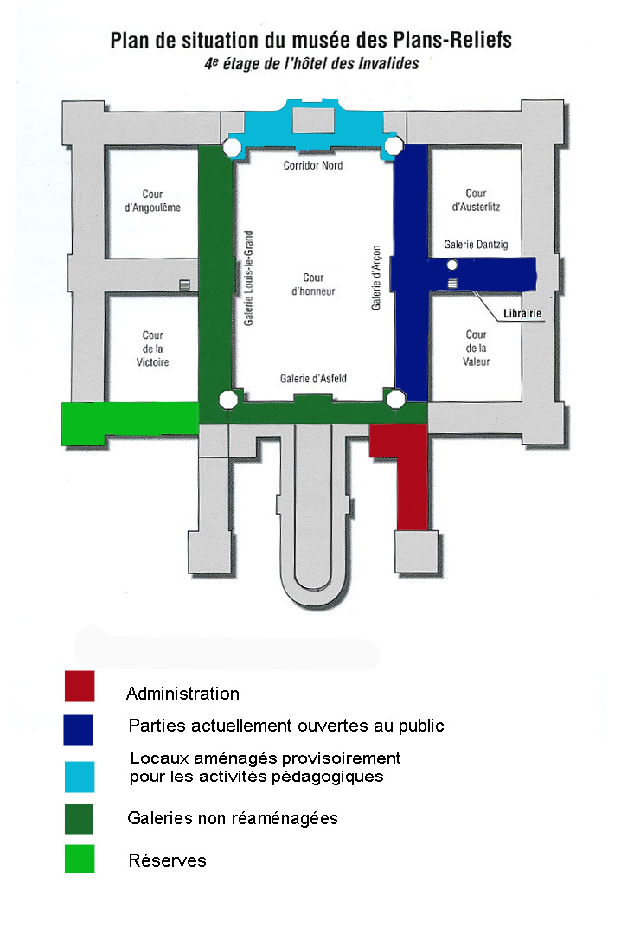

....

**ANNEXE 7**

**Convention de sous-affectation du 3 décembre 2007**

